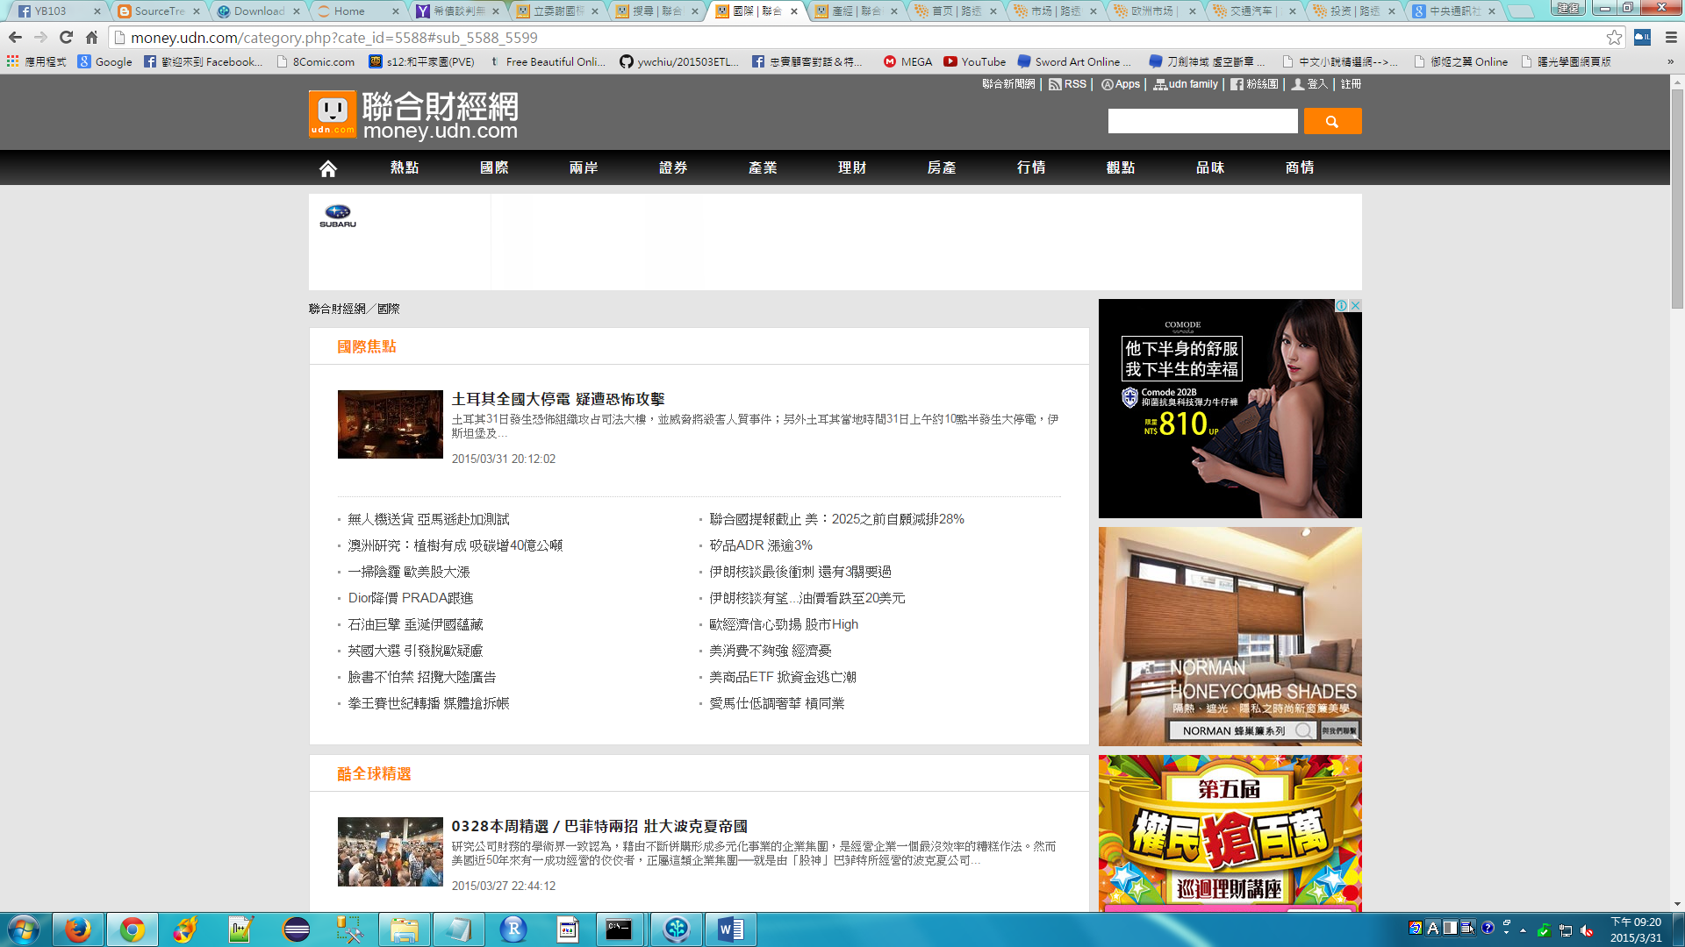

<http://money.udn.com/category.php?cate_id=5588#sub_5588_5599>

這邊的新聞我已經確認過跟聯合新聞網裡面的產經是一樣的

所以直接抓取這邊即可

詳細要抓的內容請見下張圖表

直接點選下面例如即時新聞

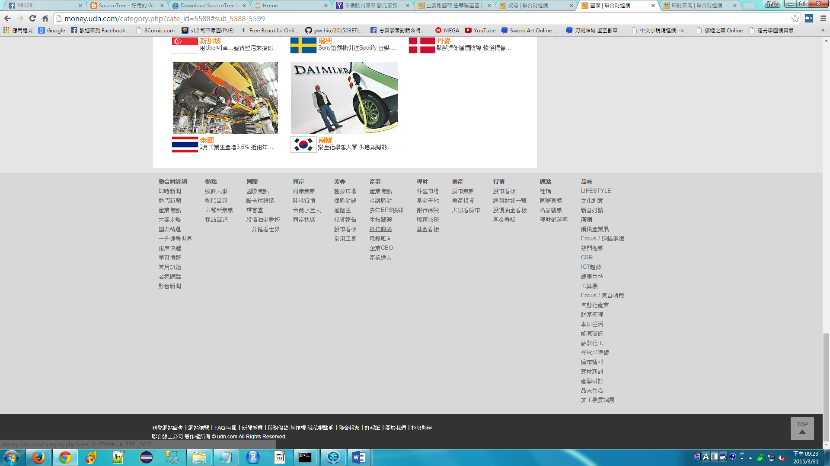

<http://money.udn.com/real.php?page=3>

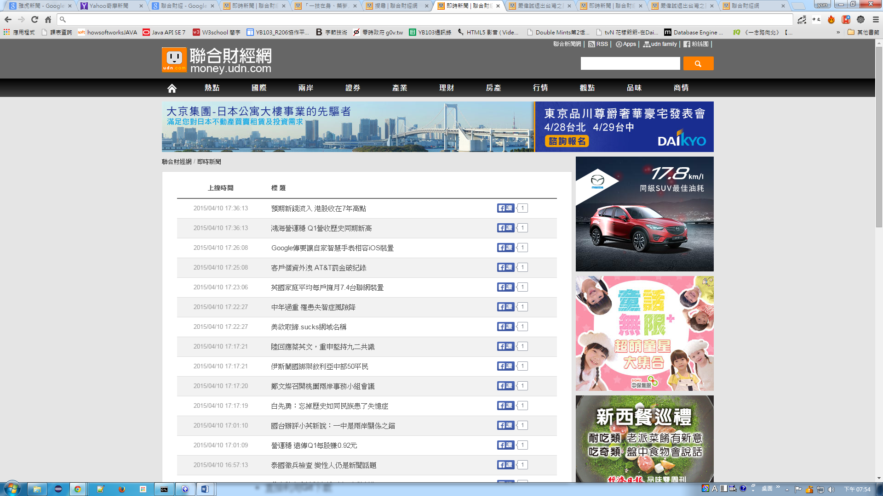

可以抓到2014/4/29後的資料

(頁數從1-2159)

可以抓到2014/4/29後的資料

請抓取

<日期時間><標題><讚數><出處>

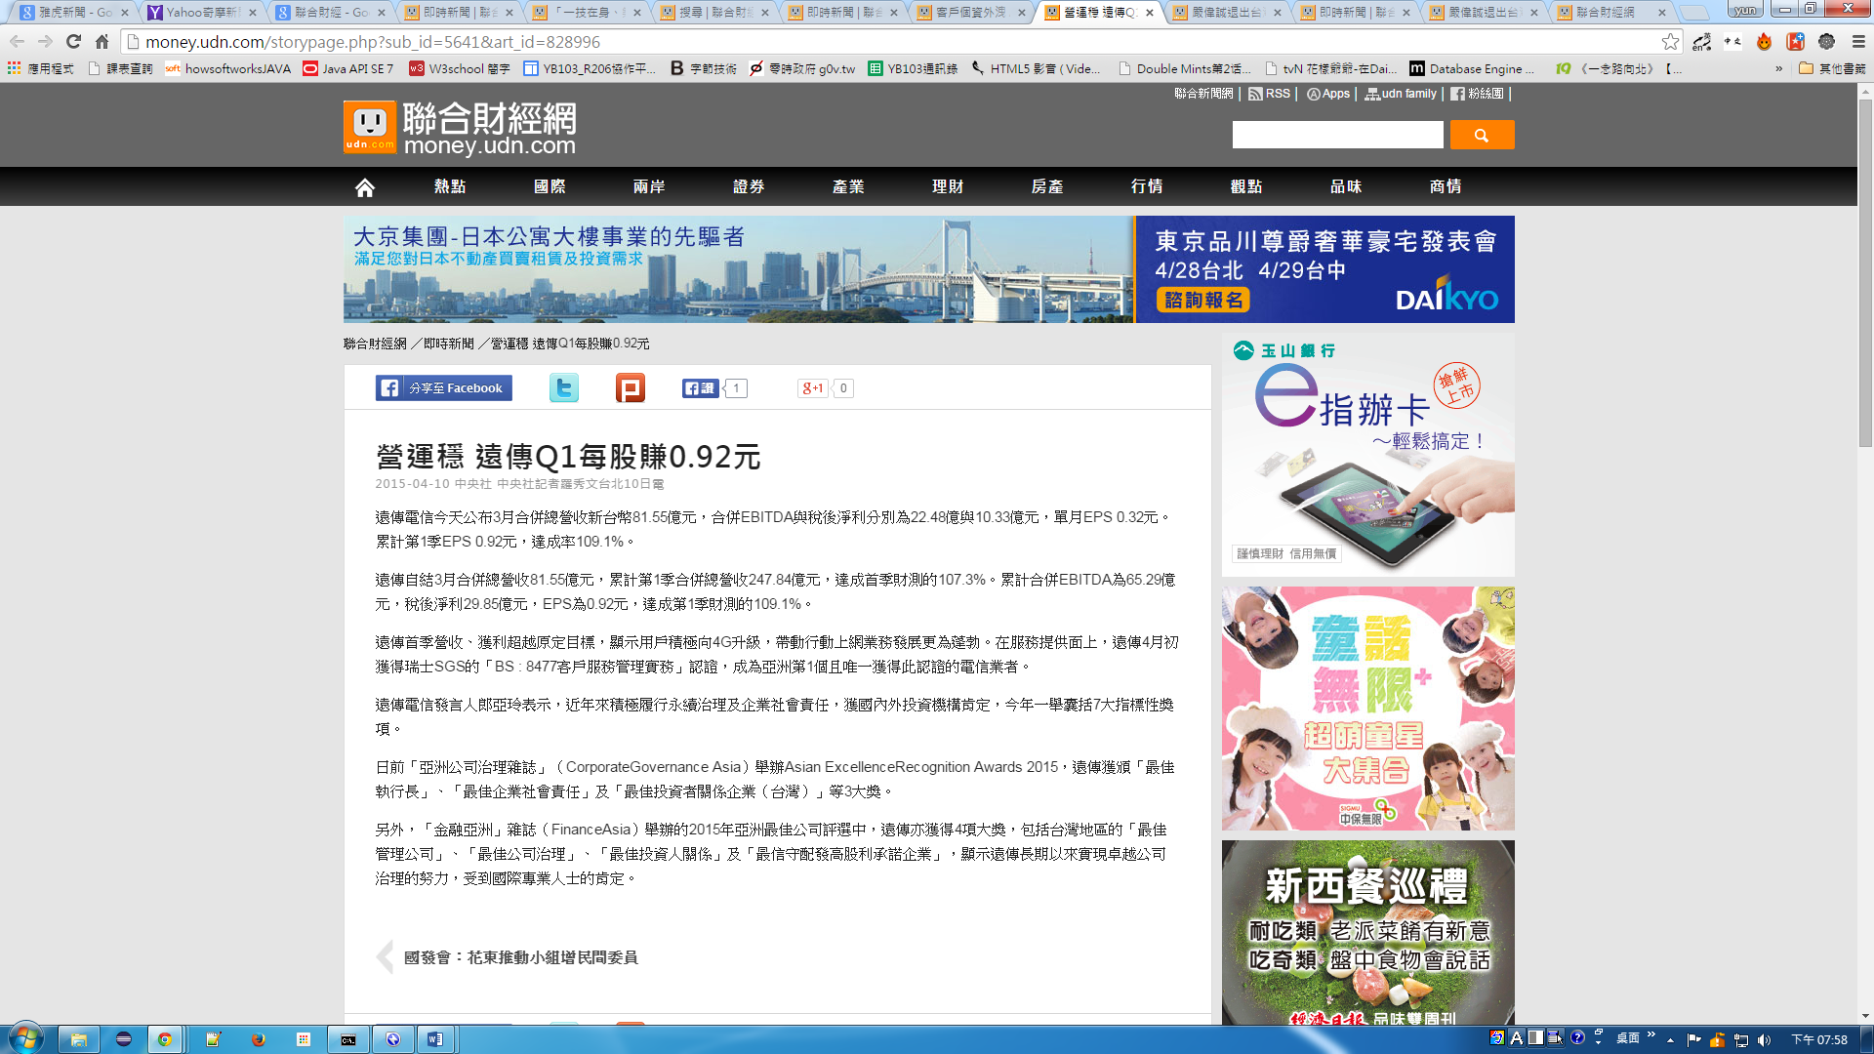

**內文**